Pulsmesser, welcher per Handykamera funktionieren soll, Einfaches Halten des Fingers auf die Kamera soll die Messung möglich machen, Test deshalb nicht im Emulator möglich. -- Testen mit
XPeria Z3 phyikalischen Gerät.

Sicherheitsvektoren²:

Application genre? | Medizinisch/Schmähapp/Game??
Backend Web service? | Kein Backend ersichtlich, Daten werden an Smartphone erhoben und gespeichert, einzige Webanwendungen sind Werbung + Weiterleitung auf andere frei erhältliche Apps
Native/Frameworks? | Nicht ersichtlich
Stores App Data on Device? | Herzrate wird nach Erhebung in Liste mit Datum nach folgendem Format gespeichert:  "Rate Tag, Datum, Uhrzeit"
Welche features nutzt App? | Kamera – Aufnahme der Herzrate  sonst nichts ersichtlich

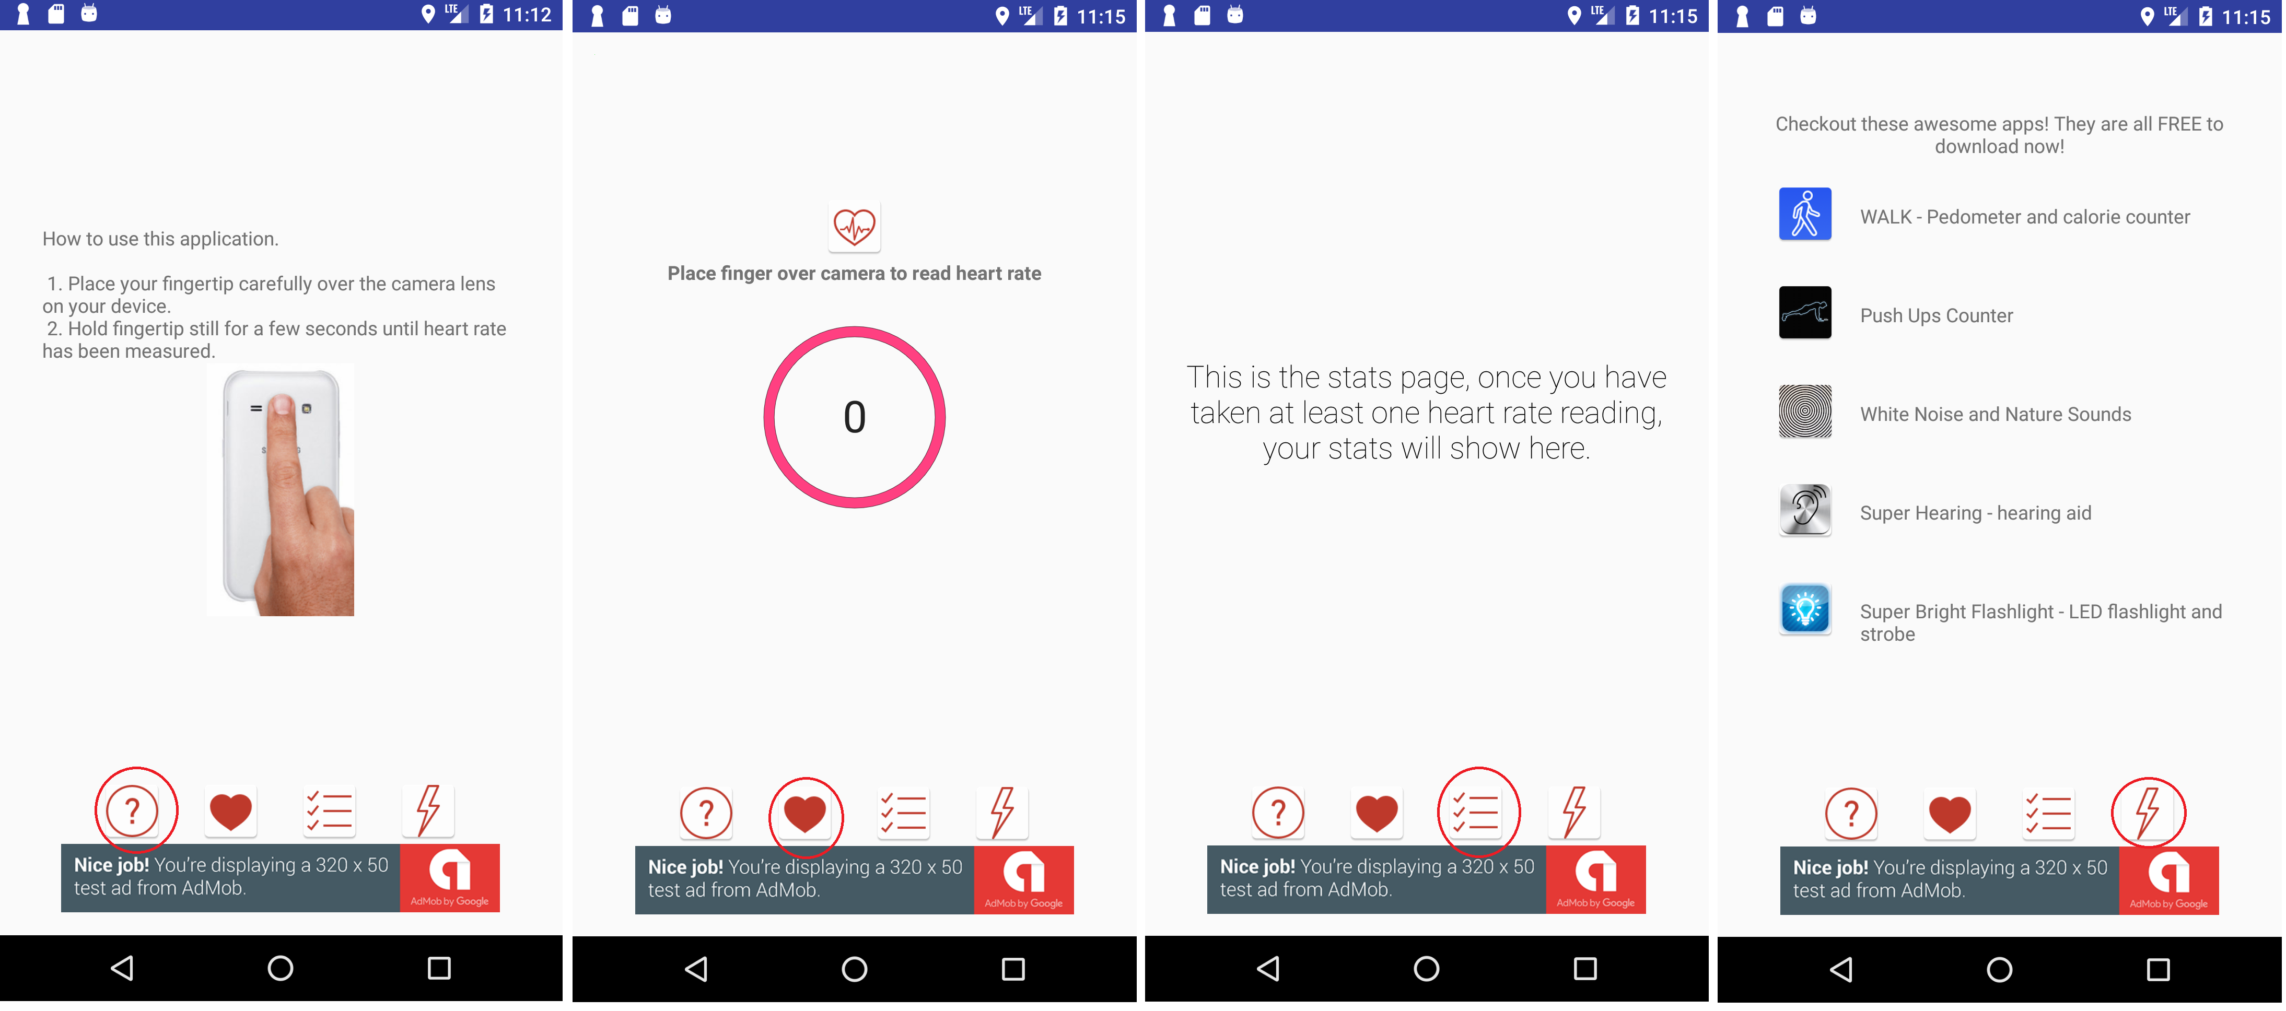

²Laut OWASP https://www.owasp.org/index.php/Android_Testing_Cheat_Sheet:

